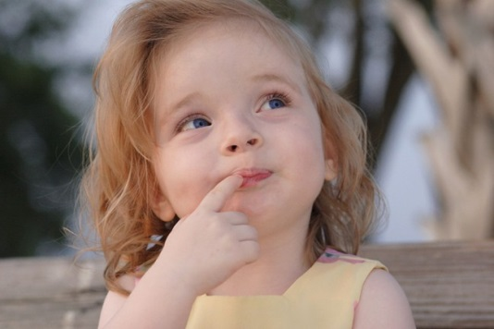
КОНСУЛЬТАЦИЯ ДЛЯ РОДИТЕЛЕЙ

«Как не сломать детские мечты?».

Вы знаете, как мечтают дети? Истинные детские мечты не ограничены законами физики, зарплатой родителей, километрами расстояния, мнением социума, критичным отношением к своим способностям и прочими рациональностями.
Это родители подрезают мечте крылья, заботливо объясняя, почему осуществление невозможно. Родители говорят: «Это нереально», «Так не бывает», «Мы не сможем», «Не получится». И если подобная манипуляция с мечтой повторяется часто, дети вырастают во взрослых, которые разучились мечтать. Их желания не выходят за пределы границ, которые они сами себе и обозначили. «Это нереально» — универсальная фраза для причесывания любой мечты…. Не говорите ребенку «Нереально» или «Мы не можем себе это позволить». Скажите хотя бы: «Пока не можем себе это позволить, но мы что-нибудь придумаем» А лучше порассуждайте: «Как можно это получить? При каких условиях? Что для этого можно сделать?»
Мечта – двигатель прогресса. Если бы все поверили, что летать – нереально, то не было бы сейчас самолетов…. Мечтайте вместе с ребенком, внимательно выслушивайте и поддерживайте его мечты. Нарисуйте мечту. Сделайте коллаж мечты. Начните сами мечтать как в детстве – безгранично. Откройте «портал» в мир возможностей, просто вспомнив свои детские мечты. Может быть, какую-нибудь детскую мечту пришла пора реализовать? Вы, сделаете подарок своему внутреннему ребенку, а он подарит вам мощный ресурс. Я не про витание в облаках и жизнь в иллюзиях. Я про мечту — как призыв к действию. Про здоровые амбиции и уверенность в своих возможностях. Про способность переводить мечты в намерения, про разработку стратегии, про постановку задач. Вот этому и надо учить с детства — задавать себе вопросы: «Как я могу это получить? Что я для этого могу сделать? Что я для этого сделаю завтра».
Как различать пустые иллюзии и мечты? Мечта должна трансформироваться в план действий. Без конкретных ежедневных шагов навстречу мечте - это просто витание в облаках. Следует обязательно взять на себя ответственность за мечту. Чтобы не ждать, что когда-нибудь обстоятельства сложатся наилучшим образом. Люди, которые ответственность за результат берут на себя, склонны задаваться вопросами: «А что я сегодня сделал для своей цели? А какие мне нужны ресурсы? А какие способности мне нужно развить?». Где границы мечтам? В наших способностях и ресурсах. Способности можно развивать. Ресурсы можно привлекать. Если получилось переложить мечту на план действий, то все реально. Если ребенок скажет, что хочет говорящую собаку, я не буду говорить «невозможно». Я отвечу, что такой породы ПОКА нет. «Но может быть ты что-нибудь, потом придумаешь?» А дальше — зависит от степени заинтересованности и возраста ребенка. Можно читать про породы собак, можно рассказывать про разработки ученых. Кто знает, забудет ребенок про эту идею или лет через тридцать изобретет датчики для собаки и устройство, которое будут транслировать вместо рычания «отойди, а то укушу».
Я в детстве мечтала о кукле, которая по-настоящему ест. У современных девочек есть «бэби боны», которые и кушают, и «ходят в туалет». А еще, я мечтала, чтобы по телефону можно было не только слышать, но и видеть. И звонить не только из дома, а вообще из любой точки планеты. Тогда это тоже казалось нереальным. Теперь есть интернет, скайп, планшеты. Мечты сбываются. Потому-что кто-то не просто мечтал, а еще и делал.
Если вдруг ребенок сообщает, что хочет стать президентом, не говорите «нереально». Ни один родитель не может знать заранее предел развития своего ребенка, и решать за него «это ты сможешь, а это нет» - просто не имеет права. Может ребенок или нет – это только решение ребенка. А родитель может поддержать: «Давай почитаем биографию президентов, постараемся понять, какие черты характера помогли им добиться этого».
Не зарубайте мечты ребенка, опираясь на свое субъективное мнение и собственный опыт!!!
Важно донести до ребенка, что для осуществления мечты, мало просто мечтать, надо еще и действовать!

